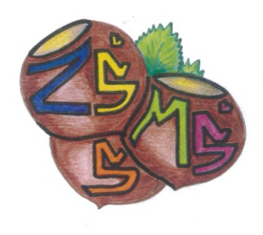
n Základní škola a Mateřská škola Sudkov, příspěvková organizace
Sudkov 176, 788 21 IČ 709 90 930
Telefon 583550116 e – mail : zssudkov@zssudkov.cz
www.zssudkov.cz

Dodatek č. 2 ke Školnímu vzdělávacímu programu „S písničkou objevujeme svět“

Dodatek upravuje název funkce „vedoucí učitelka“ na „zástupkyně ředitelky pro mateřskou školu“

Účinnost od 1. 9. 2022
V návaznosti na novelu nařízení vlády č. 75/2005 Sb., o stanovení rozsahu přímé vyučovací, přímé výchovné, přímé speciálně pedagogické a přímé pedagogicko-psychologické činnosti pedagogických pracovníků, ve znění pozdějších předpisů, účinná od
1. 9. 2022, bude dále užíváno označení „zástupkyně ředitelky pro mateřskou školu“.

V Sudkově, 31. 8. 2022 Mgr. Eva Kupková
ředitelka školy

